FFURFLEN COFRESTRU GWIRFODDOLWYR
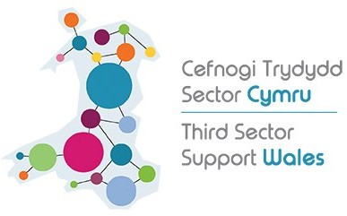

Mr [ ] Mrs [ ] Ms [ ] Miss [ ] Arall, rhowch fanylion [ ]

Cyfenw……..………………………...…….Enw Cyntaf……...….……………………………………….

Dyddiad Geni………/ ….……../ (os dan 25 oed)

Ffôn………………….…………………..…………E-bost……………………………………………………

Bleyng Nghonwy ydych chi’n byw? ………………………………………………………………...…….

Ble fyddech chi’n hoffi gwirfoddoli? ……………………………………………………………………...

Beth fyddech chi’n hoffi ei wneud fel gwirfoddolwr? ………………………………………………....

…………………………………………………………………………………………………………………….

……………………………………………………………………………………………………………………..

Er mwyn i ni ddelio â’ch ymholiad gwirfoddoli, bydd eich gwybodaeth yn cael ei chofnodi ym mas data CGGC. Edrychwch ar ein Hysbysiad Preifatrwydd https://thirdsectorsupport.wales/cy/preifatrwydd/ i gael gwybod sut bydd eich gwybodaeth yn cael ei defnyddio, pwy sy’n gallu ei gweld, y sylfeini cyfreithi- ol sy’n sail i gadw eich gwybodaeth, a’ch hawliau mewn perthynas â’r wybodaeth hon, gan gynnwys eich hawl i wrthwynebu prosesu eich data. Bydd eich ffurflen yn cael ei hanfon at sefydliadau trydydd parti yr ydych wedi mynegi diddordeb mewn gwirfoddoli gyda hwy neu drydydd partïon a all eich cefnogi chi ar eich siwrnai gwirfoddoli Bydd eich gwybodaeth yn cael ei gadw ar ein system am 18 mis ar ôl ein cyswllt diwethaf â chi, ac yna’n cael ei ddinistrio’n ddiogel.

Rwyf yn cadarnhau bod yr wybodaeth hon yn gywir ac yn deall sut bydd fy nata personol yn cael eu defnyddio.
Rwyf yn rhoi fy nghaniatâd i rannu’r wybodaeth hon gyda thrydydd partïon.

Llofnod………………………………….………………………………………..Dyddiad……………….

Gwirfoddoli CVSC 7 Ffordd Rhiw
Bae Colwyn, LL29 7TG
Ffon: 01492 534091 E-bost: gwirfoddoli@cvsc.org.uk
Elusen Gofrestredig 1151397 Cwmni Cyfyngedig drwy Warant 3867751 Cofrestredig yng Nghymru

